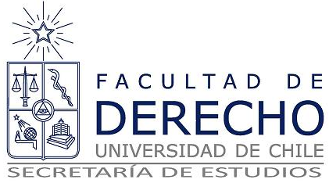

SE INFORMA QUE LA ATENCIÓN DE PÚBLICO EN LA SECRETARÍA DE ESTUDIOS EL 09 DE ENERO SERÁ DE 08:30 A 13:30 Y DE 15:00 A 16:30 HRS. POR REUNIÓN SOBRE EL PROCESO DE MATRICULAS 2014.
Santiago, 08 de enero de 2014.

